**FIAP – FACULDADE DE INFORMÁTICA E ADMINISTRAÇÃO PAULISTA**

**TECNOLOGIA EM ANÁLISE E DESENVOLVIMENTO DE SISTEMAS**

**COMPLIANCE, QUALITY ASSURANCE & TESTS**

**CHALLENGE SPRINT 1 – DOCUMENTAÇÃO DO PROJETO**

**INTEGRANTES DO GRUPO:**

Ana Júlia Almeida Silva Neves – RM: 98974

Nicoly Oliveira Santos – RM: 552410

Vitor da Silva Pereira – RM: 551831

Rafael Minoro Itokazo – RM: 99988

**SÃO PAULO**

**2024**

**SUMÁRIO**

**DESCRITIVO DO PROBLEMA** 03

**DESCRITIVO DOS OBJETIVOS** 05

**DESCRITIVO DA SOLUÇÃO** 07

**PÚBLICO ALVO** 09

**ANÁLISE DE MERCADO** 10

**POTENCIAL DE MERCADO**  12

**FONTES** **14**

**DESCRITIVO DO PROJETO**

No contexto empresarial contemporâneo, a explosão da quantidade de dados gerados em todas as esferas de interação, desde transações comerciais até interações com clientes, representa tanto uma oportunidade quanto um desafio significativo para as organizações. Segundo um relatório da International Data Corporation (IDC), estima-se que o volume de dados globais aumentará para aproximadamente 175 zettabytes até 2025, um crescimento exponencial em comparação aos 33 zettabytes registrados em 2018. Esta profusão de dados, popularmente referida como "big data", é um recurso valioso que pode oferecer insights fundamentais para impulsionar o crescimento e a inovação das empresas. No entanto, a capacidade de extrair valor desses dados é limitada pelos desafios intrínsecos à sua análise e interpretação.

Um dos principais dilemas enfrentados pelas organizações é a complexidade inerente aos dados em si. A diversidade de fontes, formatos e estruturas dos dados torna sua análise uma tarefa intrincada e muitas vezes laboriosa. Um estudo realizado pela IBM revelou que 81% dos cientistas de dados relatam desafios significativos ao trabalhar com dados não estruturados, que representam uma grande parte do volume total de dados gerados. Além disso, a velocidade com que esses dados são gerados e a necessidade de processá-los em tempo real aumentam ainda mais a pressão sobre as equipes de análise de dados.

Outro obstáculo crucial reside na transformação desses dados em insights acionáveis. Embora as organizações possuam cada vez mais dados à sua disposição, muitas lutam para extrair insights significativos e relevantes que possam orientar efetivamente suas estratégias de negócios. De acordo com uma pesquisa da Forbes Insights, apenas 12% das empresas se consideram "muito eficazes" na utilização de dados para impulsionar o crescimento. A análise tradicional de dados, baseada em técnicas estatísticas convencionais, muitas vezes não é suficiente para lidar com a complexidade e a escala dos dados contemporâneos.

Além disso, há uma demanda crescente por capacidades de previsão e prescrição de dados. As empresas não estão mais satisfeitas em apenas entender o que aconteceu no passado; elas estão procurando antecipar eventos futuros e prescrever ações proativas para garantir seu sucesso contínuo. Isso requer o uso de métodos avançados de análise de dados, como inteligência artificial (IA) generativa e deep analytics, que podem oferecer insights preditivos mais precisos e orientar a tomada de decisões estratégicas.

Tendo em vista esses desafios, torna-se evidente a necessidade de soluções inovadoras que possam ajudar as organizações a desvendar todo o potencial dos dados. As empresas que conseguirem superar esses obstáculos e transformar dados em insights acionáveis terão uma vantagem competitiva significativa em um mercado cada vez mais orientado por dados.

**DESCRITIVO DOS OBJETIVOS**

No cenário empresarial atual, a gestão eficaz de dados é essencial para o sucesso das organizações. Diante da vasta quantidade de informações disponíveis, surge a necessidade de soluções inovadoras que possam ajudar as empresas a extrair valor desses dados e transformá-los em insights acionáveis. Diante desse contexto, os objetivos para uma solução eficaz são claros e cruciais para enfrentar os desafios apresentados.

Primeiramente, é fundamental simplificar a análise de dados. Isso implica desenvolver uma solução que possa lidar com a diversidade de fontes, formatos e estruturas dos dados, tornando o processo de análise mais eficiente e menos laborioso. Uma abordagem que permita a compreensão de dados não estruturados de forma eficaz é crucial, considerando que esses dados representam uma parte significativa do volume total de dados gerados.

Além disso, a capacidade de processamento em tempo real é essencial para atender à demanda por análises rápidas e atualizadas. Uma solução que possibilite o processamento dos dados em tempo real permitirá que as empresas tomem decisões baseadas em dados de maneira ágil e responsiva, mantendo-se competitivas em um ambiente empresarial dinâmico e em constante mudança.

Outro objetivo importante é a geração de insights significativos. Isso implica o desenvolvimento de técnicas avançadas de análise de dados que vão além das abordagens estatísticas convencionais. Incorporar inteligência artificial (IA) generativa e deep analytics pode ser fundamental para lidar com a complexidade e a escala dos dados contemporâneos, permitindo a extração de insights relevantes e acionáveis.

Além disso, é crucial incorporar capacidades de previsão e prescrição de dados à solução. As empresas não estão mais satisfeitas em apenas entender o que aconteceu no passado; elas buscam antecipar eventos futuros e prescrever ações proativas para garantir seu sucesso contínuo. Uma solução que possibilite a utilização de modelos preditivos avançados e algoritmos de machine learning para fornecer insights precisos e orientar a tomada de decisões estratégicas será essencial nesse sentido.

Por fim, a usabilidade e acessibilidade da solução também devem ser consideradas como objetivos importantes. Garantir que a solução seja fácil de usar e acessível para as equipes de análise de dados é fundamental para que elas possam aproveitar ao máximo suas funcionalidades. Uma interface intuitiva e recursos de suporte adequados serão essenciais para facilitar a adoção da solução pelas organizações.

Ao atingir esses objetivos, a solução será capaz de ajudar as organizações a desvendar todo o potencial dos dados, proporcionando uma vantagem competitiva significativa em um mercado cada vez mais orientado por dados.

**DESCRITIVO DA SOLUÇÃO**

No âmbito do projeto em questão, propõe-se uma solução inovadora para simplificar a busca em bases de dados por meio do uso de inteligência artificial (IA) generativa e deep learning, dando origem a Claud.IA. Esta abordagem revolucionária visa tornar o processo de busca mais intuitivo e eficaz, permitindo que os usuários expressem suas consultas em linguagem natural e obtenham respostas precisas e relevantes.

O cerne da solução reside na capacidade do sistema de interpretar a linguagem natural utilizada pelo usuário para formular suas consultas. A partir de algoritmos avançados de processamento de linguagem natural, a Claud.IA é capaz de identificar as principais entidades e intenções presentes na consulta, entendendo o contexto e os critérios de busca específicos do usuário.

Assim que a consulta é interpretada, o sistema utiliza essas informações para realizar uma busca na base de dados correspondente. Esta busca é otimizada pelo uso de técnicas de IA generativa, que transformam as entidades e intenções identificadas em consultas estruturadas e eficientes.

Uma vez concluída a busca, o sistema retorna ao usuário não apenas o conjunto de dados solicitado, mas também insights adicionais obtidos através do processo de deep learning. Esses insights são gerados a partir da análise dos dados em busca de padrões, correlações e tendências relevantes.

Um exemplo prático dessa solução seria o seguinte: um usuário expressa sua consulta em linguagem natural, perguntando quem são as pessoas que visitaram o site e visualizaram camisetas amarelas, mas não efetuaram compras. O sistema interpreta essa consulta, realiza a busca na base de dados e retorna ao usuário o conjunto de clientes que atendem a esses critérios, juntamente com os filtros utilizados na consulta.

Além disso, o sistema utiliza o deep learning para analisar o comportamento dos clientes que visualizaram e compraram as camisetas, identificando possíveis causas para essa diferença de ações, como mudanças de preço. Com base nesses insights, o sistema pode sugerir intervenções estratégicas, como o envio de e-mails promocionais para os clientes que visualizaram e não compraram as camisetas.

Para a implementação desta solução, pretende-se utilizar a framework Vanna.IA, que oferece recursos avançados de processamento de linguagem natural e deep learning. Com essa abordagem inovadora, espera-se simplificar significativamente o processo de busca em bases de dados e proporcionar aos usuários insights valiosos para impulsionar suas estratégias de negócios.

**PUBLICO ALVO**

A Claud.IA proposta para a Plusoft é direcionada às empresas que já são clientes, atendendo às demandas dos profissionais envolvidos na análise e interpretação de dados. Executivos, gestores de TI, profissionais de operações e analytics destas empresas compõem os principais usuários da solução, utilizando-a para simplificar a análise de dados e extrair insights acionáveis que impulsionam o sucesso da empresa.

Esses profissionais desempenham papéis cruciais na compreensão dos dados e na orientação das estratégias de negócios. Ao utilizar a solução proposta, eles podem lidar com a complexidade dos dados, explorando diversas fontes, formatos e estruturas. Dessa forma, a solução oferece uma ferramenta valiosa para impulsionar o crescimento e a eficiência operacional das organizações.

**ANÁLISE DE MERCADO**

No mercado de análise de dados e inteligência artificial, existem várias plataformas líderes, como IBM Watson, Google Cloud AI Platform, Amazon Web Services (AWS) AI Services e Microsoft Azure AI. Cada uma dessas plataformas oferece uma gama de recursos e serviços relacionados à análise de dados, inteligência artificial e machine learning.

A maioria dos concorrentes oferece funcionalidades tradicionais de análise de dados, como visualização de dados, geração de relatórios e modelagem estatística. Além disso, algumas plataformas oferecem serviços específicos de processamento de linguagem natural (NLP) e reconhecimento de padrões.

No entanto, o diferencial da Claud.IA reside em sua capacidade única de interpretar linguagem natural e transformá-la em consultas de dados de forma rápida e precisa. Enquanto outras plataformas podem oferecer recursos de NLP, a Claud.IA se destaca por sua capacidade de compreender consultas complexas em linguagem natural e traduzi-las em consultas estruturadas que podem ser executadas diretamente em bases de dados.

Além disso, a Claud.IA se diferencia por sua abordagem centrada no usuário e na experiência do usuário. Enquanto algumas plataformas podem ser complexas e exigir conhecimento técnico avançado para sua utilização, a Claud.IA foi desenvolvida com foco na facilidade de uso e na intuitividade do processo de consulta de dados.

Outro diferencial da Claud.IA é sua capacidade de integrar-se facilmente com diversas fontes de dados, permitindo que os usuários acessem e analisem informações de diferentes origens em um ambiente unificado. Isso proporciona uma experiência mais fluida e eficiente para os usuários, eliminando a necessidade de alternar entre várias ferramentas e interfaces.

Além disso, a Claud.IA utiliza técnicas avançadas de análise de dados, como deep learning e inteligência artificial generativa, para fornecer insights mais profundos e acionáveis a partir dos dados. Essas técnicas permitem que os usuários descubram padrões e correlações ocultas nos dados, impulsionando a tomada de decisões estratégicas nas organizações.

Portanto, embora existam várias opções no mercado de análise de dados e inteligência artificial, a Claud.IA se destaca como uma solução inovadora, centrada no usuário e capaz de oferecer um valor diferenciado aos clientes, graças à sua capacidade única de interpretar linguagem natural, sua experiência do usuário intuitiva e suas avançadas técnicas de análise de dados.

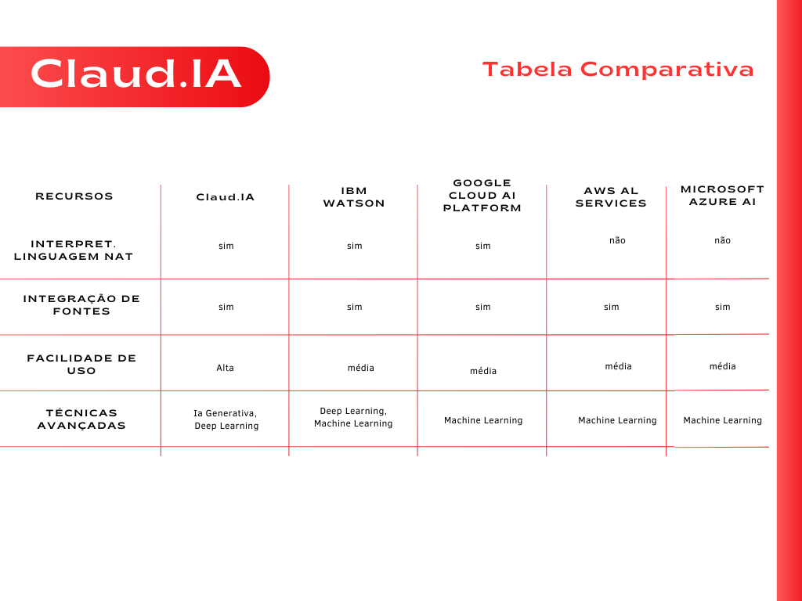

**POTENCIAL DE MERCADO**

A solução proposta apresenta um potencial de mercado significativo, impulsionado pela crescente necessidade das empresas de extrair insights valiosos de seus dados para impulsionar o crescimento e a eficiência operacional. De acordo com projeções atualizadas da Market Research Future, o mercado global de análise de dados está previsto para atingir um valor de US$ 132,9 bilhões até 2025, refletindo um crescimento anual de cerca de 30%.

Essa tendência é alimentada pelo aumento exponencial no volume de dados gerados a cada ano, estimado em mais de 200 zettabytes até 2024, conforme indicado por relatórios da IDC. Com a digitalização acelerada em todos os setores e a proliferação de dispositivos conectados, a demanda por soluções que possam organizar, analisar e extrair insights acionáveis desses dados está em ascensão.

O público-alvo dessa solução abrange uma ampla variedade de empresas, desde pequenas startups até grandes corporações em setores como varejo, finanças, saúde, manufatura e tecnologia. Essas empresas buscam soluções que não apenas simplifiquem a análise de dados, mas também ofereçam recursos avançados de previsão e prescrição para orientar suas decisões estratégicas.

Ao considerar o potencial de mercado, é importante avaliar também a concorrência e a necessidade de diferenciação. No entanto, com uma abordagem inovadora baseada em inteligência artificial, machine learning e análise avançada de dados, acredita-se que essa solução tenha a capacidade de conquistar uma parcela significativa desse mercado em rápido crescimento.

Portanto, com base nessas projeções e tendências, fica claro que essa solução está bem posicionada para atender às demandas do mercado e oferecer um valor diferenciado às empresas que buscam maximizar o potencial de seus dados para impulsionar o sucesso empresarial.

**FONTES:**

* International Data Corporation (IDC), "Data Age 2025: The Digitization of the World", <https://www.seagate.com/files/www-content/our-story/trends/files/idc-seagate-dataage-whitepaper.pdf>
* IBM, "The Four V's of Big Data", <https://www.ibm.com/cloud/learn/four-vs-of-big-data>
* Forbes Insights, "Data Elevates the Customer Experience", <https://www.forbes.com/sites/insights-intelai/2019/03/19/data-elevates-the-customer-experience/?sh=4139b8a61c1d>
* Market Research Future. <https://www.marketresearchfuture.com/reports/data-analytics-market-1689>)
* International Data Corporation (IDC). (Fonte: Dados internos da IDC)